附件 3
微视频、软件开发、人工智能创意类项目参赛选手报名表
学校名称：
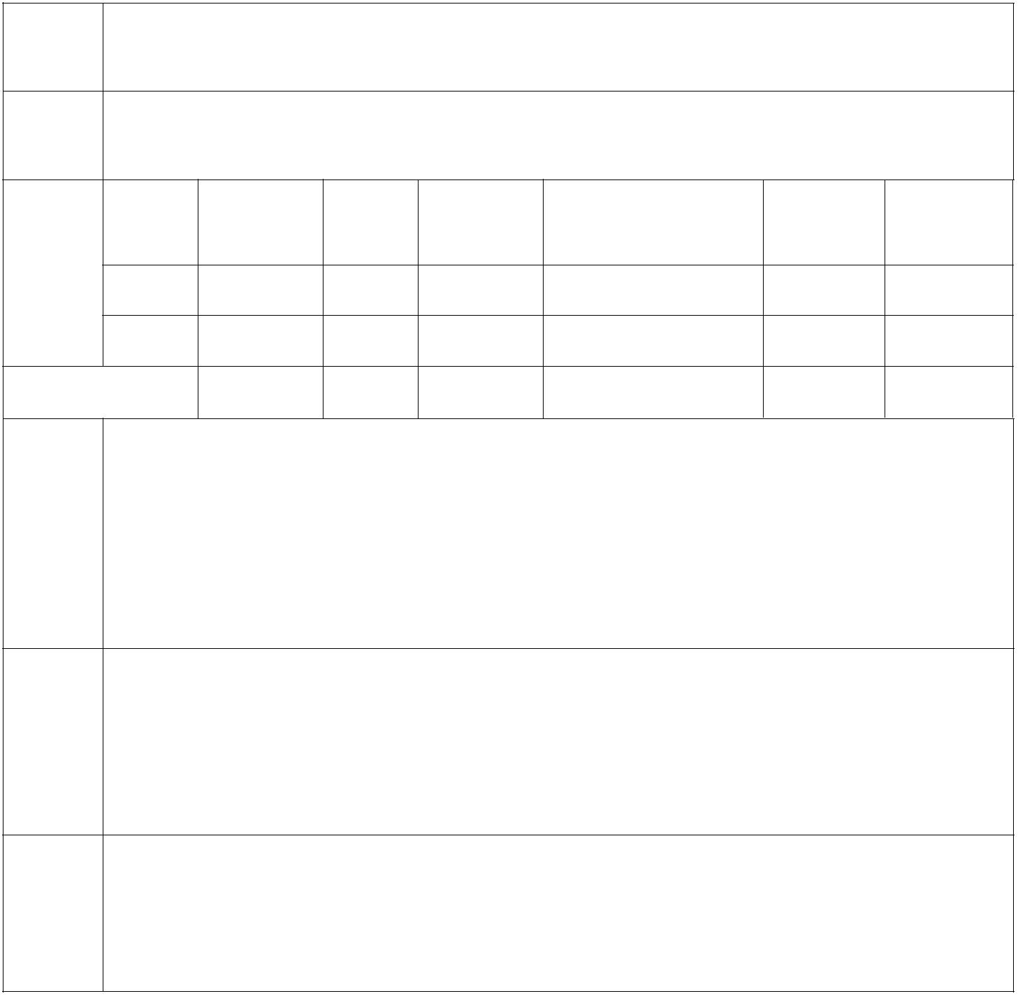作品
名称
作品  类型 |  |  | 微视频 软件开发 人工智能创意类
 | 序号 姓名 性别 出生  年月 学院及专业 |  |  |  | 年级/  职称 手机
作者
1
2
指导教师

作品
简介
 | 说  明 |  | 1.保证本作品无任何版权异议或纠纷。  2.同意赛事组织者将本作品制作成集锦免费共享或出版。  第一作者（代表）手写签字：  年 月 日
学校
推荐
意见 年 月 日
（加盖公章）

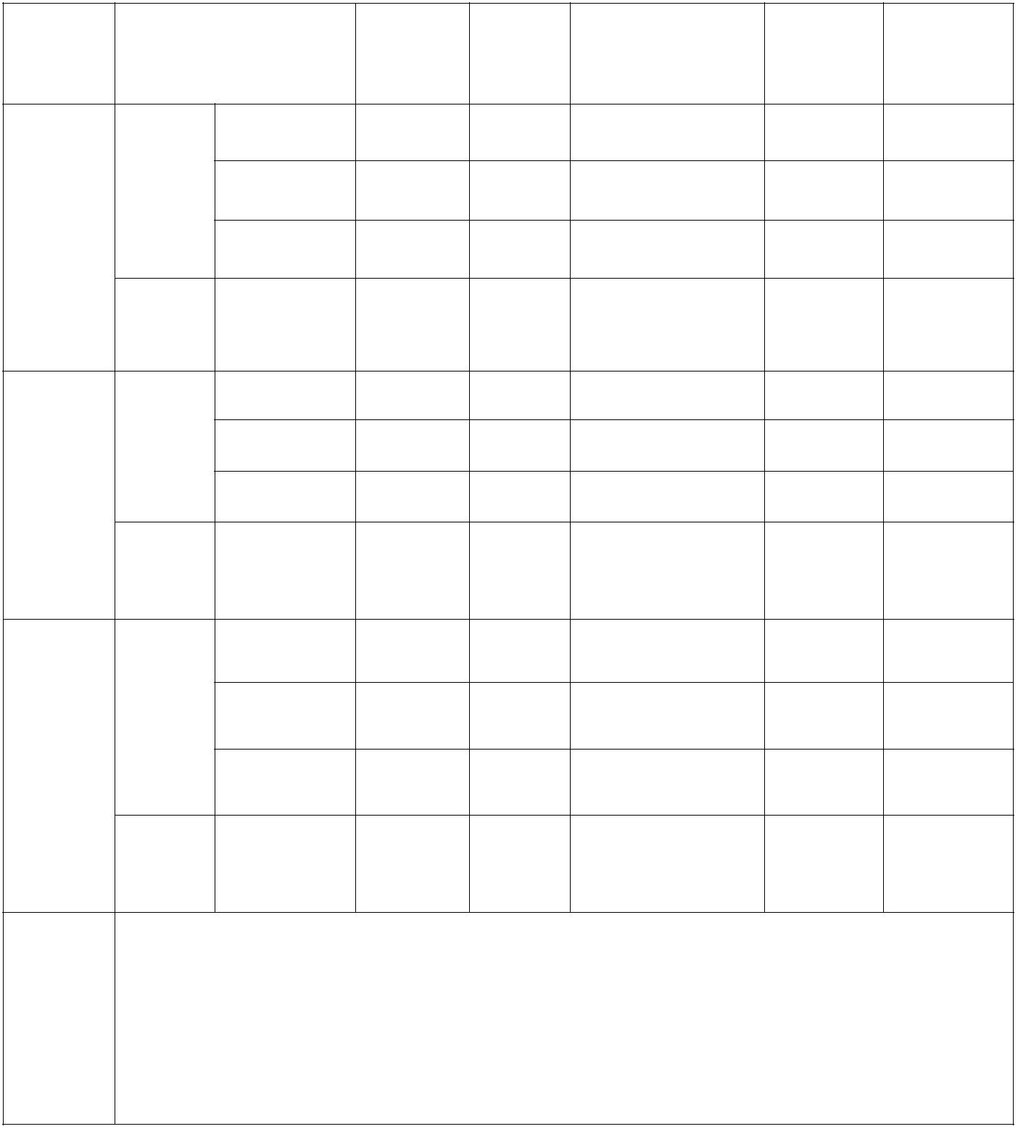附件 4
人工智能竞技类项目参赛选手报名表
学校名称：
 | 队伍  名称 |  | 姓名 性别 |  | 出生  年月 |  | 学院及  专业 |  | 年级/  职称 |  | 手机
参赛
学生
指导
教师
参赛
学生
指导
教师
参赛
学生
指导
教师
学校
推荐 意见
年 月 日
注：报名时需填写队伍名称，要求不超过 7 个汉字。
—12—
附件 5
作品汇总表
报送学校（盖章）：
 | 序号 作品名称 作品类型 |  | 作者  姓名 |  | 第一作  者学院  及专业 |  | 第一作  者手机 |  | 指导  教师 |  | 指导教师学  院及专业 |  | 指导教师  手机
1
2
3
4
5
6
……
—13—

